10.11.2018 UA1CEG/p в «рандеву» в лесу на высотке.
(Home made, 3 watts, dipole in the Woods)

Worked All Germany (WAG)
Организаторы теста оперативно подвели итоги и любезно сообщили об этом!

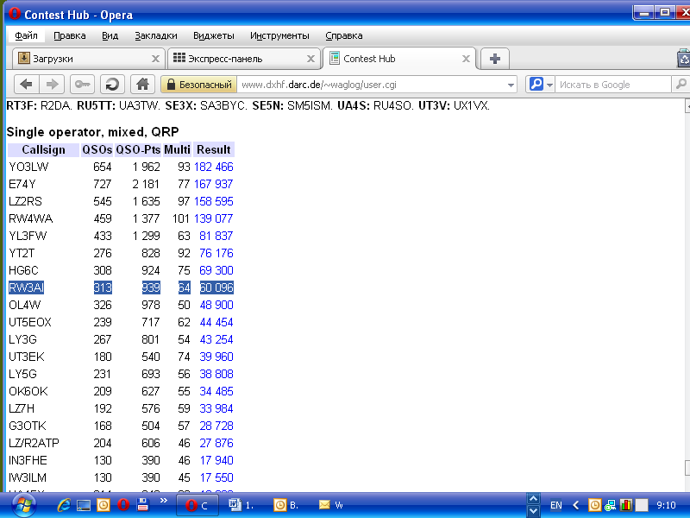
Валерий RW3AI в числе лидеров! С чем его и поздравляю!

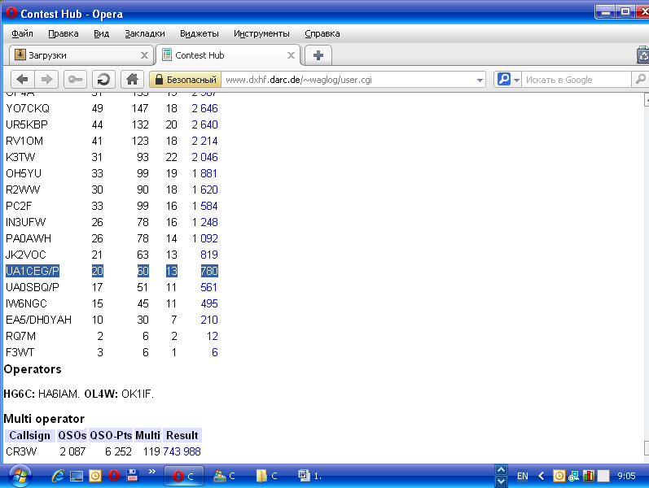
Виктор UA0SBQ и я выступали QRP/p. Ещё несколько знакомых участников участвовали в тесте, всех я рад видеть в списке!

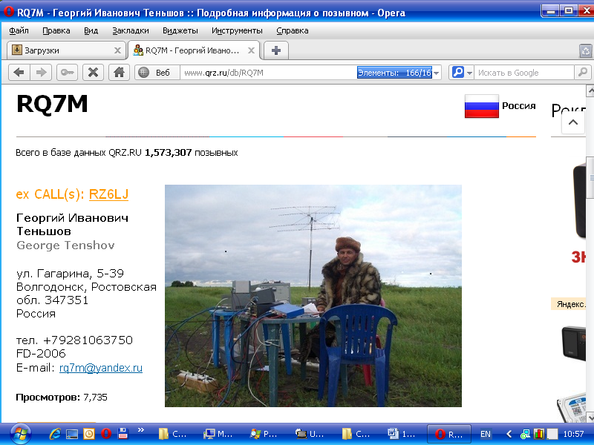

Доброе слово Георгию. Человек провёл 2 QSO, выслал отчёт, прекрасно!
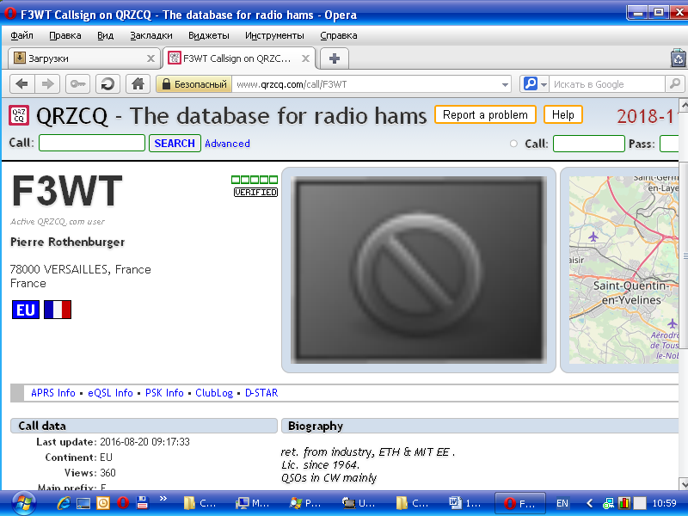
Аналогично Pierre (по- нашему Пьер) честь и хвала!

Возможность поучаствовать в «рандеву» QRP/p c высотки в лесу имеется, быстро выдвигаюсь.
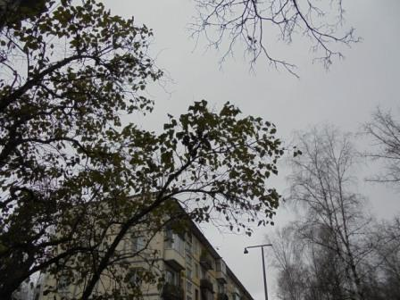

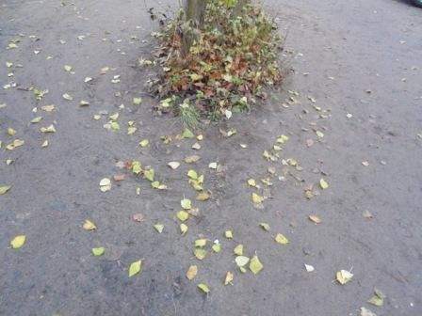
Сирень, которая до сих пор зеленеет листвой, понемногу осыпает листья…
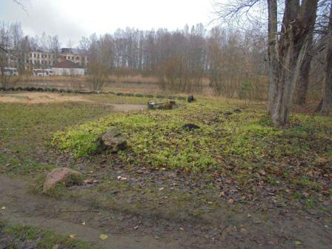
Ещё кое- где зеленеет трава, но неизбежность зимы всё яснее видна…
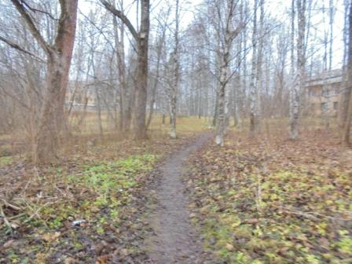

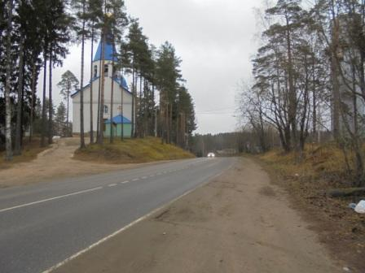

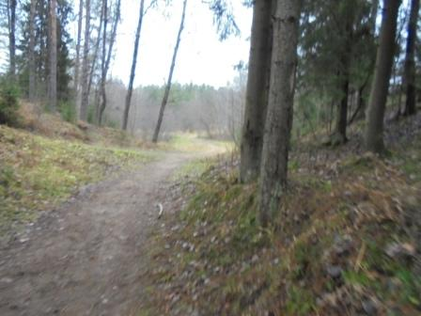

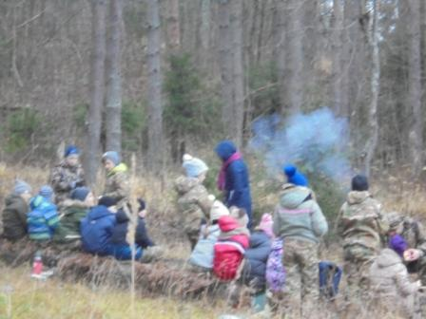

«Кадетский класс», есть такой в нашей школе, на занятиях.
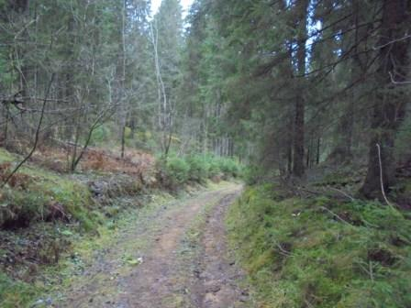

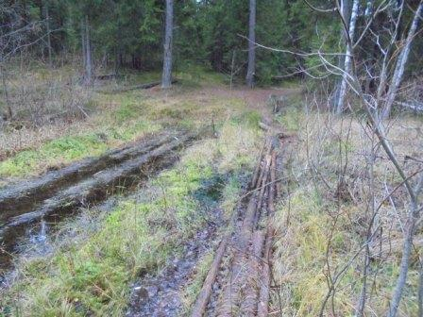

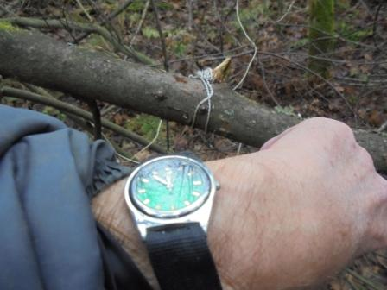
Прибыл, время развернуть радио имеется.
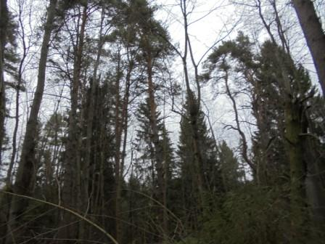
Диполь в центре фото, не очень виден и это отлично!
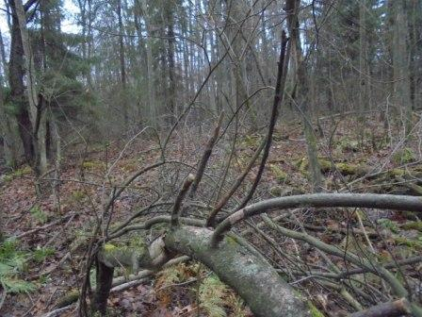
Здесь это мой «радио- стол».
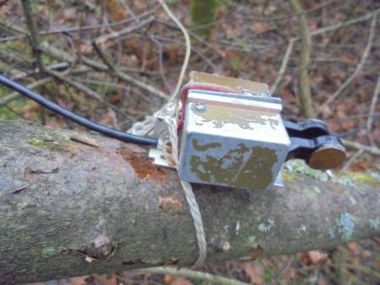

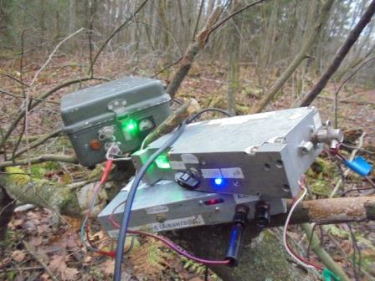

Включил, слышу QSO с участием Виктора UA1CEX, Виктор, что абсолютно естественно, не слышен.
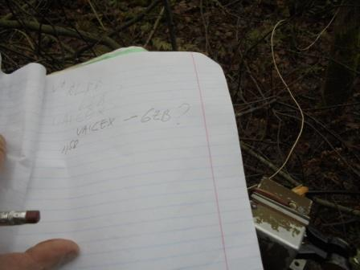Корреспондент Виктора проходит, почему-то на грани GUHOR…
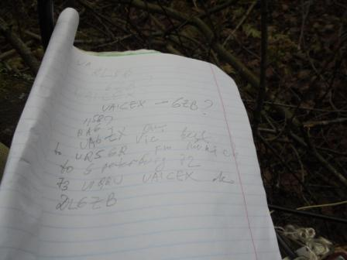 Подождал завершения QSO, сфотографировался.
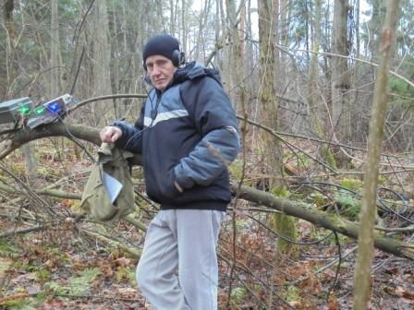
DL6ZB меня не услышал…
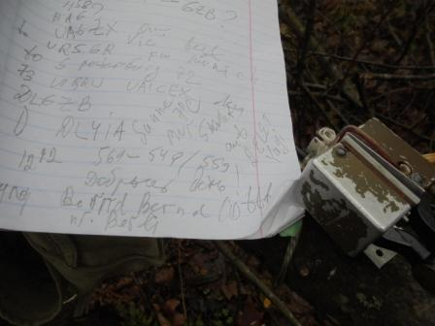

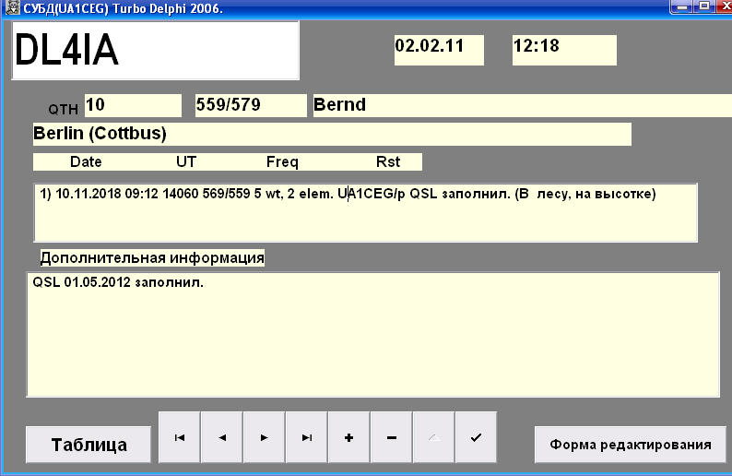
Отлично поговорили с DL4IA.
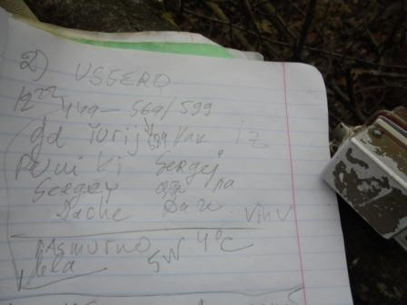

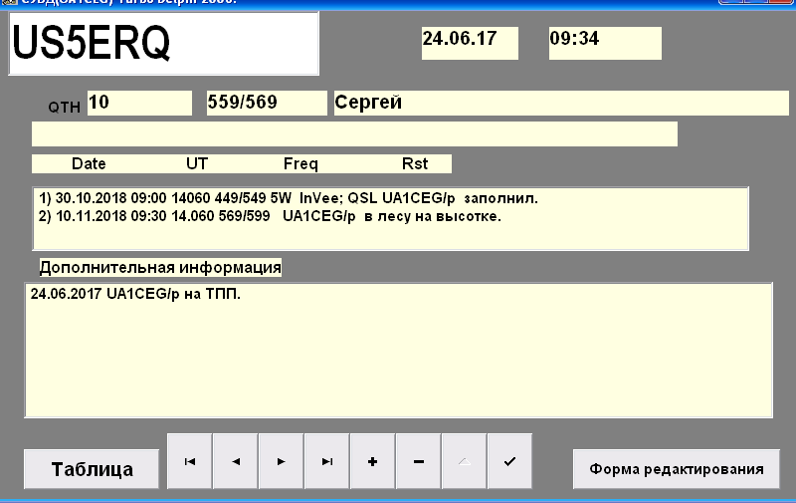
Отлично «поговорили» с Сергеем. Я его принимал с глубокими QSB… но, всё прошло прекрасно! Он сказал, что меня принимал «как из пушки!»…

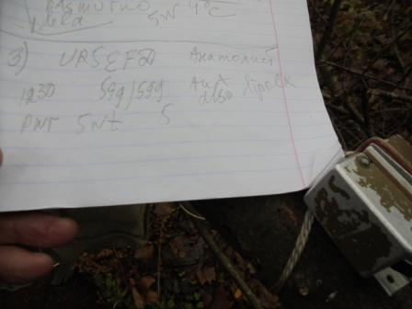

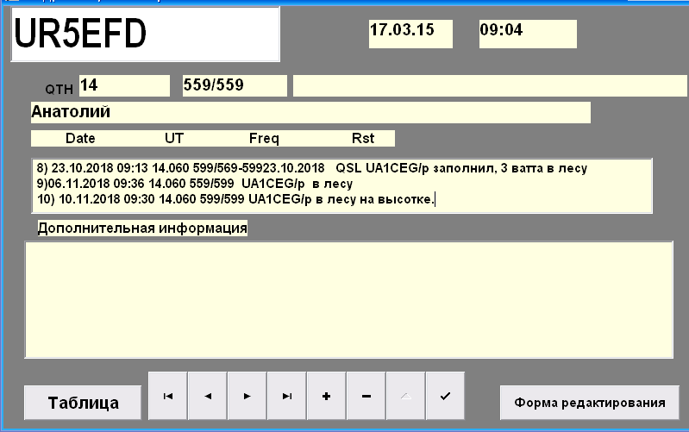
С Анатолием «говорили», словно находимся в прямой видимости!
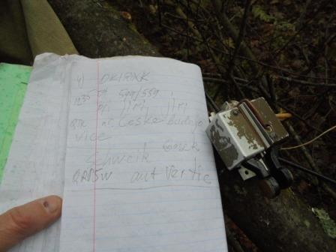

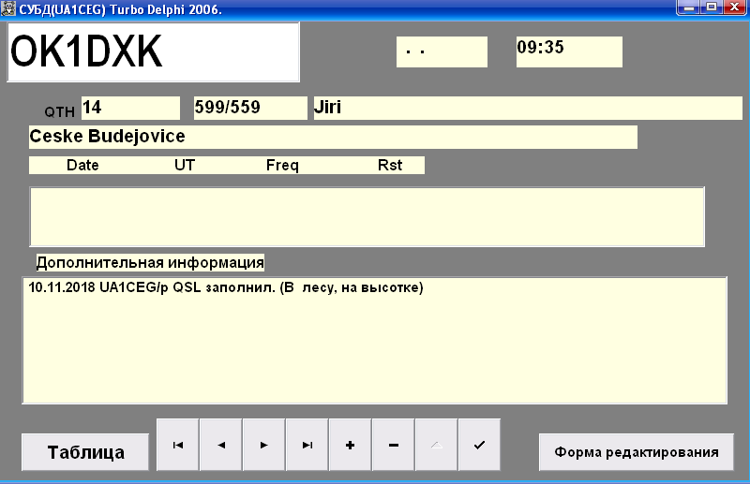

Jiri несколько раз передал QTH: «Чешские Будейовицы». Я даже сказал, что читал Гашека : «Похождения бравого солдата Швейка» и этот QTH знаком.
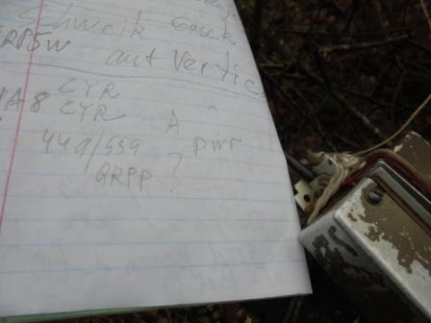

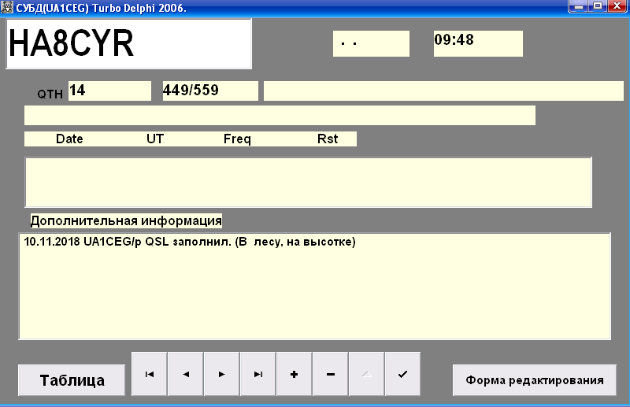
Вот в этом QSO только и «выцарапал» позывной и RST. Вроде бы человек работает милливаттами, но… подтвердить не могу, еле принимал!

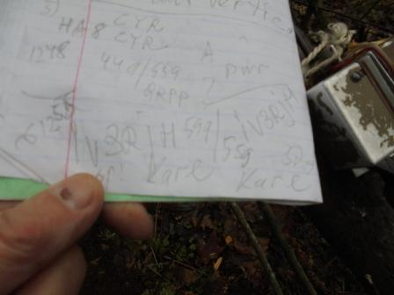

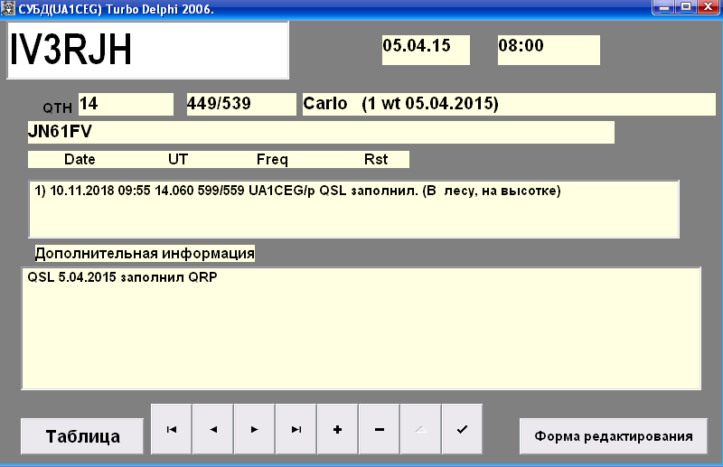
С Карлом поговорили отлично! Начался дождь, пора заканчивать экспедицию!
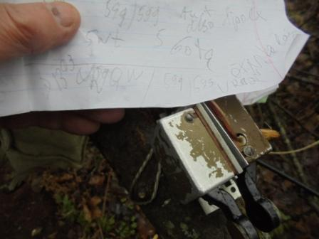

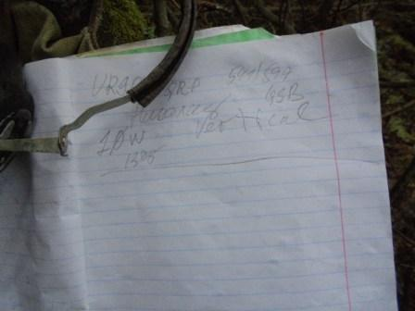

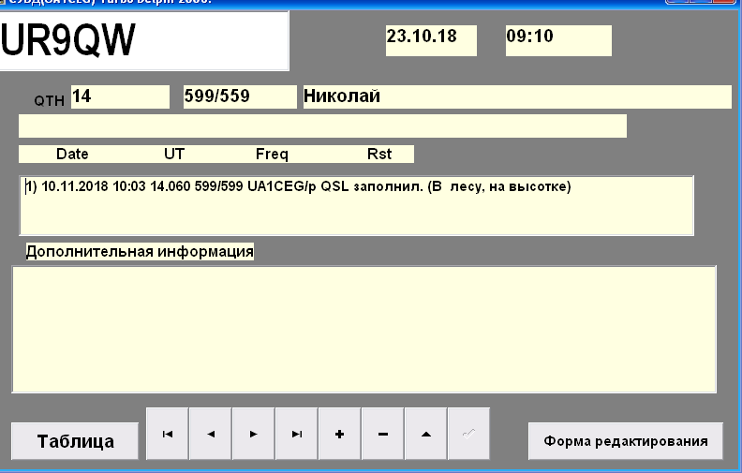

Николай работает 10-ю ваттами. Я уточнил!

7 QSO- это великолепно! Шваркаю радио в сумку, не до церемоний, дождь начался!
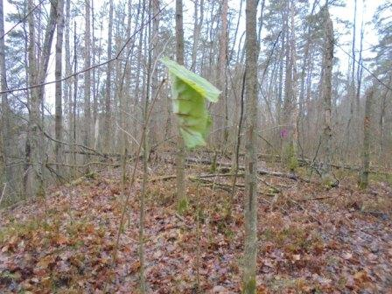
Веточка ещё держится, но зелёных листиков уже почти нет…
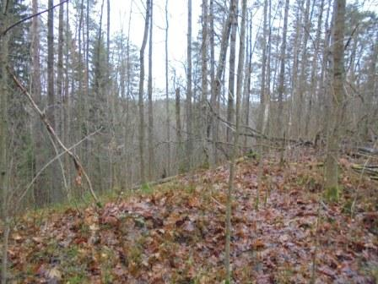

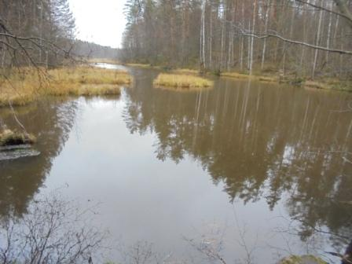
Дождь перестал, отдельные редкие капли не в счёт.
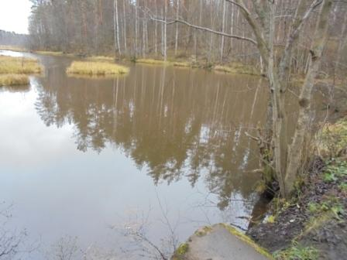

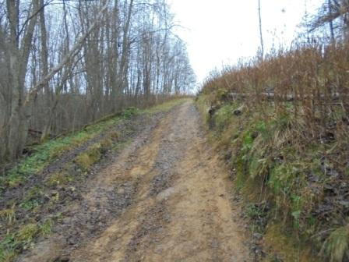

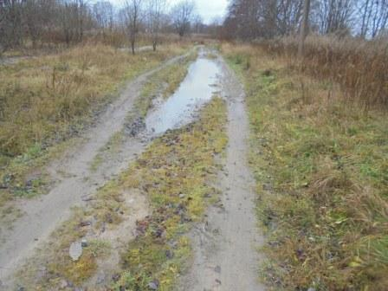

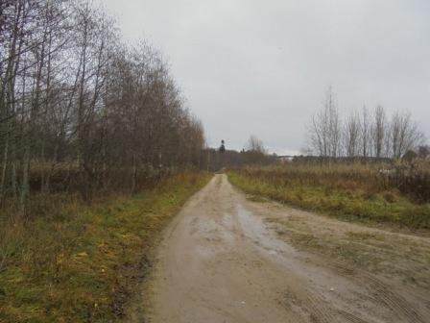

Прибыл, 500 метров до Гарболово- это мелочь…
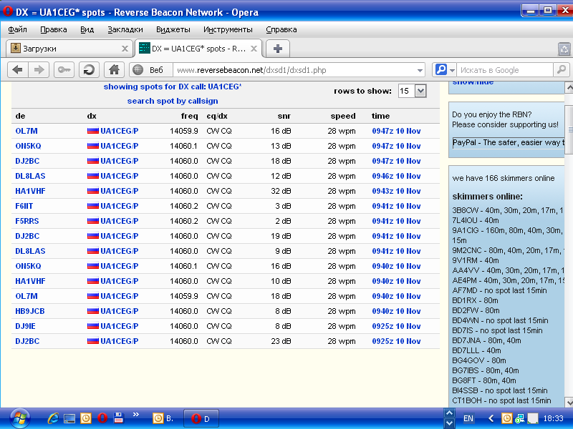
Скиммеры принимали, но уровни были в разное время- разные.

Операторы великолепной квалификации приняли мой слабый QRP/p сигнал из леса и провели QSO:

- DL4IA/QRP;
- US5ERQ/QRP;
- UR5EFD/QRP;
- OK1DXK/QRP;
- HA8CYR/ (QRPPP?);
- IV3RJH;
- UR9QW/QRP(10 watts)

Всем громадная благодарность и уважение! Услышать знакомые позывные в лесу, это несколько другое, чем дома!

До встречи в эфире!

73! UA1CEG.

Сайт: www.ua1ceg.ru
«Зеркало»: http://ua1ceg.6te.net (1:1 копия, Mozilla Firefox здесь претензий не предъявляет)

